|  |  |
| --- | --- |
| *Ngày 15 tháng 9 năm 2023* | *Họ và tên giáo viên:* *Nguyễn Chí Hiếu*  *Tổ chuyên môn: Tổ KH Tự Nhiên* |

**TÊN BÀI DẠY**

Bài 1:  [**Phát**](https://blogtailieu.com/bo-60-tro-choi-power-point/) **Cao Thấp Và Chạy Lao Sau Xuất Phát**

*Môn học: Giáo Dục Thể Chất ; lớp: 8*

*Thời gian thực hiện: 03 tiết*

**I. Mục tiêu:**

**1. Về kiến thức:**

* Biết cách thực hiện kĩ thuật xuất phát thấp với bàn đạp và chạy lao sau xuất phát.
* Thực hiện và phối hợp được giai đoạn xuất phát, chạy lao sau xuất phát.
* Bước đầu biết cách tự luyện tập và phối hợp nhóm, tổ trong luyện tập.
* Biết vận dụng các bài tập để tự rèn luyện thân thể.

**2. Về năng lực:**

**2.1. Năng lực chung:**

**-** Tự chủ và tự học: **Tự xem trước kỹ thuật: Xuất phát thấp và chạy lao sau xuất phát** trò chơi phát triển sức nhanh (Đổi vị trí) trong sách giáo khoa hoặc do GV chọn.

- Giao tiếp và hợp tác: Biết phân công, hợp tác trong nhóm để thực hiện các động tác và trò chơi.

**2.2. Năng lực đặc thù:**

***- NL chăm sóc SK:*** Biết thực hiện vệ sinh sân tập, thực hiện vệ sinh cá nhân để đảm bảo an toàn trong tập luyện. Đồng thời cung cấp đầy đủ các chất dinh dưỡng cho buổi tập cũng như quá trình phát triển thể chất của bản thân.

***- NL vận động cơ bản:*** Biết phối hợp giai đoạn xuất phát thấp và chạy lao sau xuất phát và tự tổ chức trò chơi vận động.

Biết quan sát tranh, tự khám phá bài và quan sát động tác làm mẫu của giáo viên để tập luyện. Thực hiện và phối hợp được giai đoạn xuất phát, chạy lao sau xuất phát.

**3. Về phẩm chất:**

Bài học góp phần bồi dưỡng cho học sinh các phẩm chất cụ thể:

* Tích cực, tự giác trong học tập và vận dụng để rèn luyện thân thể hằng ngày.
* Tích cực tham gia các trò chơi vận động và có trách nhiệm trong khi chơi trò chơi.

**II. Thiết bị dạy học và học liệu:**

* ***Giáo viên chuẩn bị:*** Tranh ảnh, trang phục thể thao, còi phục vụ trò chơi.
* ***Học sinh chuẩn bị:***

+ Trang phục thể thao, giày thể thao.

+ SGK.

+ Tranh ảnh, tư liệu sưu tầm liên quan đến bài học.

+ Dụng cụ học tập theo yêu cầu của GV.

**III. Tiến trình dạy học:**

1. **Hoạt Động 1: Mở đầu. *(5 – 7’/ tiết)***
2. ***Mục tiêu:*** Nhận lớp khởi động, tạo tâm thế hứng thú cho học sinh và từng bước làm quen bài học.
3. ***Nội dung:*** GV trình bày vấn đề, HS trả lời câu hỏi.
4. ***Sản phẩm:*** HS lắng nghe và tiếp thu kiến thức; Tiếp nhận được nhiệm vụ học tập; Hoàn thành lượng vận động khởi động.
5. ***Tổ chức thực hiện:*** Hoạt động chung cả lớp.

* **Hoạt động của giáo viên:**
* Giới thiệu nội dung, nhiệm vụ học tập.
* Sử dụng phương tiện trực quan giới thiệu khái quát về kĩ thuật xuất phát thấp và chạy lao sau xuất phát.
* Đặt câu hỏi để thu hút sự tập trung chú ý của HS đối với nội dung bài học:

+ Trong thi đấu chạy cự li ngắn, VĐV thường xuất phát như thế nào? *(Xuất phát thấp với bàn đạp).*

+ Xuất phát cao trong chạy cự li ngắn phải tuân thủ những quy định như thế nào? *(Phải đứng sau vạch xuất phát, các bộ phận của cơ thể không được chạm vạch xuất phát; không được xuất phát trước hiệu lệnh xuất phát của trọng tài; xuất phát đúng đường chạy).*

+ Độ dài các bước chạy trong giai đoạn chạy lao sau xuất phát cổ khác nhau hay không? Vì sao? *(Có khác nhau, vì người tập đang cố gắng tăng dần độ dài và tần số bước chạy để đạt tốc độ cao nhất).*

* Nhận xét ý kiến của HS, đưa ra phương án trả lời đúng.
* Khởi động cơ thể: Tổ chức và hướng dẫn HS khởi động cơ thể bằng các hoạt động đơn giản, quen thuộc (chạy tại chỗ, xoay các khớp, trò chơi hỗ trợ khởi động).
* ***Trò chơi hỗ trợ khởi động***: *“Ai nhanh hơn, ai khéo hơn”*

+ Chuẩn bị: Các bạn tham gia trò chơi được chia thành nhiều nhóm, môi nhóm 5-7 bạn đứng thành vòng tròn. Trước vị trí đứng của mỗi bạn vẽ một vòng tròn nhỏ, trong đó đặt một sợi dây dài 1,5 m và hai đầu dây được buộc vào nhau.

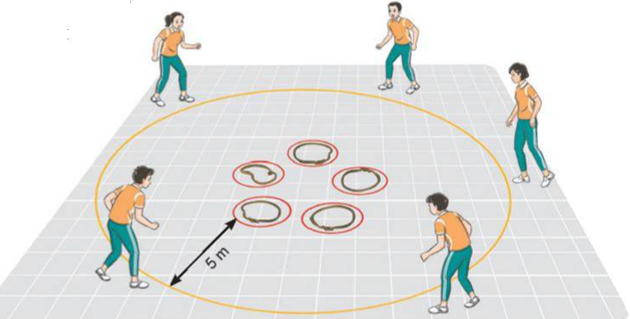+ Thực hiện: Khi có hiệu lệnh, các bạn nhanh chóng lò cò đến vòng tròn nhỏ và dùng vòng dây luồn qua thân người theo hướng từ trên xuống, sau đỏ lò cò trở về vị tri đứng ban đầu. Trong mỗi lượt chơi, bạn hoàn thành đầu tiên là thắng cuộc.

* **Hoạt động của học sinh:**
* Quan sát hình ảnh, liên hệ với những hiểu biết đã có về tư thế và động tác xuất phát thấp.
* Thảo luận và trả lời câu hỏi của GV.
* Thực hiện bài tập khởi động, trò chơi theo yêu cầu và hướng dẫn của GV.

1. **Hoạt động 2: Hình thành kiến thức mới. (7 – 8’/tiết)**
2. ***Mục tiêu:*** Thông qua hoạt động, HS Thực hiện và phối hợp được giai đoạn xuất phát thấp với bàn đạp và chạy lao sau xuất phát.
3. ***Nội dung:*** GV trình bày vấn đề, HS trả lời câu hỏi, tập theo hiệu lệnh.
4. ***Sản phẩm:*** HS lắng nghe và tiếp thu, vận dụng kiến thức.
5. ***Tổ chức thực hiện:*** Hoạt động chung cả lớp.

* **Hoạt động của giáo viên:**
* ***Giới thiệu nội dung kiến thức mới:***
* Giới thiệu mục đích, tác dụng của kĩ thuật xuất phát thấp; vai trò, tác dụng của phối hợp chạy lao sau xuất phát; đặc điểm của chạy lao trong xuất phát thấp (sự giống và khác nhau giữa chạy lao trong xuất phát cao và xuất phát tháp).
* 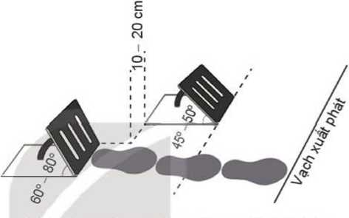Sử dụng hình ảnh trực quan, động tác mẫu giới thiệu cấu trúc, yêu cầu và cách thực hiện:
* ***Bố trí bàn đạp:*** Có ba kiểu bố trí bàn đạp xuất phát: kiểu “phổ thông”, kiểu “gần” và kiểu “xa”. Trong đó, kiểu “phổ thông” là kiểu phù hợp với HS cấp THCS.
* Kiểu “phổ thông": Mặt tựa bàn đạp trước cách vạch xuất phát 1-1,5 bàn chân; mặt tựa bàn đạp sau cách mặt tựa bàn đạp trước 1,5 bàn chân hoặc một cẳng chân, khoảng cách theo chiều ngang giữa hai bàn đạp khoảng 10 - 20 cm. Mặt tựa của bàn đạp trước ngả ra sau khoảng 45° - 50°, bàn đạp sau khoảng 60° - 80°.
* Kiểu “gần”: Bàn đạp trước cách vạch xuất phát khoảng 1-1,5 bàn chân; khoảng cách giữa bàn đạp sau và bàn đạp trước khoảng một bàn chân.
* Kiểu “xa”: Bàn đạp trước cách vạch xuất phát khoảng hai bàn chân; khoảng cách giữa bàn đạp sau và bàn đạp trước khoảng một bàn chân.
* 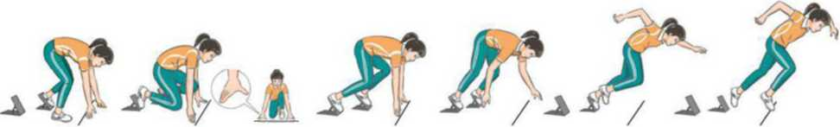***Kỹ thuật xuất phát thấp:*** Xuất phát thấp với bàn đạp được sử dụng trong chạy cự li ngắn, kĩ thuật này giúp người tập sớm đạt tốc độ cao nhất trong khoảng thời gian ngắn nhất.
* Khi có hiệu lệnh “Vào chỗ”: Từ vạch chuẩn bị, người chạy tiến ra trước hai bàn đạp và ngồi xuống, hai tay chống trước vạch xuất phát; lần lượt đặt một chân vào bàn đạp trước, chân còn lại đặt vào bàn đạp sau, hai mũi giày chạm đường chạy, gối chân sau quỳ trên mặt đường chạy, thu hai tay về đặt sát sau vạch xuất phát với khoảng cách rộng hơn vai; hai tay duỗi thẳng, ngón tay cái mở rộng và cùng các ngón tay khác (được khép sát vào nhau) tạo thành hình vòm chống trên mặt đường chạy. Trọng lượng cơ thể dồn đều trên hai chân và hai tay.
* Khi có hiệu lệnh “Sẵn sàng”: Hai khớp gối duỗi từ từ nâng hông lên cao ngang vai hoặc cao hơn vai một chút, trọng lượng cơ thể dồn trên chân trước và hai tay ở tư thế sẵn sàng, hai bàn chân cần tì (ép) sát mặt bàn đạp để phát huy sức mạnh của hai chân. Nâng hông đột ngột hoặc quá cao hay quá thấp khi thực hiện tư thế sẵn sàng sẽ hạn chế đáng kể tốc độ xuất phát; không nên dồn trọng lượng quá nhiều vào hai tay, điều đó sẽ hạn chế tốc độ xuất phát.
* Khi có hiệu lệnh xuất phát (tiếng hô, tiếng còi,...): Hai chân đồng thời đạp mạnh lên bàn đạp, chân sau đưa nhanh ra trước để thực hiện bước chạy đầu tiên. Hai tay rời mặt đường chạy đồng thời đánh ra trước, về sau ngược với hướng chuyển động của chân cùng bên.
* ***Kỹ thuật chạy lao sau xuất phát:***

Chạy lao sau xuất phát có những lợi thế sau:

* Phát huy tối đa sức mạnh đạp sau để nhanh chóng đưa cơ thể rời vị trí xuất phát, thực hiện bước chạy lao đầu tiên đạt hiệu quả.
* Thân trên ngả nhiều ra trước, phù hợp với yêu cầu và đặc điểm của tư thế chạy lao.
* Giúp người tập nhanh chóng đạt tốc độ gần tối đa ngay trong giai đoạn chạy lao.
* ***Hướng dẫn HS làm quen động tác mới:***
* Chỉ dẫn HS thực hiện thử bài tập xuất phát thấp và chạy lao sau xuất phát để có cảm nhận ban đầu về cấu trúc kĩ thuật.
* Chỉ dẫn HS thực hiện các bài tập xuất phát thấp và chạy lao sau xuất phát theo động tác mẫu và hiệu lệnh của GV.
* Chỉ dẫn HS tự đánh giá và quan sát, đánh giá kết quả luyện tập của bạn qua các nội dung sau:

+ Mức độ thực hiện được kĩ thuật xuất phát thấp và phối hợp chạy lao.

+ Tư thế “Vào chỗ”; vị trí đặt chân trên bàn đạp; hình tay khi chống sau vạch xuất phát.

+ Tư thế khi thực hiện hiệu lệnh “Sẵn sàng”.

+ Động tác tay và chân khi rời bàn đạp; tư thế chạy lao.

* **Hoạt động của học sinh:**
* [Nhận biết và ghi nhớ yêu cầu,](https://blogtailieu.com/bo-60-tro-choi-power-point/) cách thực hiện kĩ thuật xuất phát thấp và phối hợp chạy lao sau xuất phát thông qua hình ảnh trực quan, lời giới thiệu của GV.
* [Thực hiện thử bài tập, hình thành cảm giác ban đầu về yêu cầu luyện tập.](https://blogtailieu.com/download-anhdv-boot-2021-premium-moi-nhat/)
* Thực hiện các bài tập theo hiệu lệnh cùa GV.

1. **Hoạt động 3: Luyện tập. (15 – 17’/tiết)**
2. ***Mục tiêu:*** Củng cố lại kiến thức đã học thông qua bài tập.
3. ***Nội dung:*** Nghe giáo viên hướng dẫn, học sinh thực hiện.
4. ***Sản phẩm:*** HS thực hiện đúng động tác.
5. ***Tổ chức thực hiện:*** Hoạt động cá nhân, theo cặp đôi, theo nhóm, cả lớp.

* **Hoạt động của giáo viên:**
* **Tổ chức hoạt động luyện tập:**
* Phổ biến nội dung, yêu cầu luyện tập kĩ thuật xuất phát thấp, phối hợp chạy lao sau xuất phát:

+ Cách điều chỉnh hoặc đóng bàn đạp; cách xác định khoảng cách giữa các bàn đạp với vạch xuất phát; cách xác định góc độ mặt bàn đạp trước và sau.

+ Xác định vị trí đặt chân (chân thuận và không thuận) trên bàn đạp; cách chống tay sau vạch xuất phát khi ở tư thế chuẩn bị và sẵn sàng.

+ Luyện tập kĩ thuật xuất phát thấp và phối hợp thực hiện theo hiệu lệnh.

+ Luyện tập phối hợp xuất phát thấp và phối hợp chạy lao sau xuất phát.

* Tổ chức các hình thức luyện tập: cá nhân, cặp đôi, nhóm, cả lớp.
* Chỉ dẫn, đánh giá hoạt động luyện tập của HS.
* Hướng dẫn HS phát hiện và sửa chữa sai sót khi thực hiện các bài tập.
* **Tổ chức trò chơi phát triển sức nhanh: *“Đổi vị trí”***
* Chuẩn bị: HS tham gia trò chơi được chia thành nhiều đội có số người bằng nhau. Mỗi đội gồm hai nhóm A và B đứng thành một hàng dọc đối diện nhau sau vạch xuất phát.
* Thực hiện: Khi có hiệu lệnh, HS đầu hàng của nhóm A chạy sang nhóm B, vỗ vào tay HS đầu hàng và đứng vào cuối hàng của nhóm B. HS đầu hàng nhóm B nhanh chóng chạy sang nhóm A, vỗ vào tay HS đầu hàng và đứng vào cuối hàng của nhóm A. HS trong mỗi đội lần lượt thực hiện như HS đầu hàng cho đến khi hai nhóm đổi xong chỗ cho nhau. Đội kết thúc đầu tiên là đội thắng cuộc.

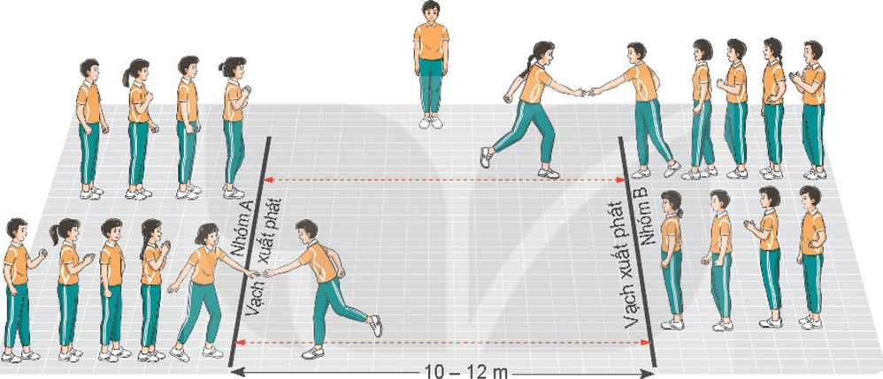

* ***Hướng dẫn đánh giá kết quả tập luyện:***

Tự đánh giá và quan sát, đánh giá kết quả luyện tập của các bạn qua các nội dung sau:

* Mức độ thực hiện được kĩ thuật xuất phát thấp và phối hợp chạy lao.
* Tư thế “Vào chỗ”; vị trí đặt chân trên bàn đạp; hình tay khi chống sau vạch xuất phát.
* Tư thế khi thực hiện khẩu lệnh “sẵn sàng”.
* Động tác tay và chân khi rời bàn đạp; tư thế chạy lao.
* **Hoạt động của học sinh:**
* ***Luyện tập cá nhân***
* Thực hành cách bố trí bàn đạp.
* Tập mô phỏng kĩ thuật xuất phát thấp theo các hiệu lệnh: “Vào chỗ”, “Sẵn sàng”, “Chạy”.
* Tự hô khẩu lệnh:

+ Xuất phát thấp và chạy ra trước 3 - 5 m, thực hiện 3-5 lần.

+ Xuất phát phối hợp chạy lao 12 - 15 m và chạy theo quán tính, thực hiện 2 - 3 lần.

+ Ngồi: Vai, lưng hướng chạy, quay người xuất phát và chạy ra trước 3-5 bước, thực hiện 3-5 lần.

* ***Luyện tập nhóm***

Luân phiên chỉ huy nhóm luyện tập:

* Xuất phát theo khẩu lệnh và chạy ra trước 3 - 5 m, thực hiện 3-5 lần.
* Xuất phát theo khẩu lệnh và phối họp chạy lao cự li 15 - 20 m, thực hiện 2-3 lần.
* Xuất phát theo các hiệu lệnh khác nhau (tiếng còi, tiếng vỗ tay,...) và phối hợp chạy lao cự li 20 - 30 m, thực hiện 2-3 lần.
* ***Luyện tập chung cả lớp***
* Trò chơi phát triền sức nhanh *“Đổi vị trí”*

1. **Hoạt động 4: Vận dụng (5 – 7’/tiết)**
2. ***Mục tiêu:*** Củng cố lại kiến thức đã học thông qua bài tập
3. ***Nội dung:*** Nghe giáo viên hướng dẫn, học sinh thực hiện.
4. ***Sản phẩm:*** HS thực hiện đúng động tác
5. ***Tổ chức thực hiện:*** Hoạt động theo nhóm, cả lớp.

* **Hoạt động của giáo viên:**
* Thay đổi yêu cầu, tốc độ, cự li thực hiện động tác xuất phát thấp và phối họp chạy lao sau xuất phát theo hướng nâng cao năng lực phản ứng với hiệu lệnh xuất phát, khả năng phát huy sức mạnh tốc độ.
* Sử dụng các bài tập xuất phát thấp và chạy lao sau xuất phát để rèn luyện và phát triển sức nhanh phản ứng (đối với tín hiệu biết trước), sức mạnh tốc độ.
* Gợi ý HS trả lời câu hỏi vận dụng trong SGK: Bàn đạp có tác dụng như thế nào đối với xuất phát thấp trong chạy cự li ngắn? *(Chống trượt; tạo điều kiện đễ tăng độ ngả thân ra trước khi thực hiện bước chạy đẩu tiên; phát huy sức mạnh đạp sau khi xuất phát).*

- Đặt câu hỏi để HS liên hệ và vận dụng:

+ Tốc độ xuất phát phụ thuộc vào những yếu tố nào? (Phụ thuộc vào tốc độ phàn ứng của cơ thể đối với tín hiệu xuất phát, tốc độ và sức mạnh đạp sau, góc độ và tốc độ nga thân ra trước khi xuất phát, tốc độ và kỹ thuật thực hiện bước chạy đầu tiên.)

+ Phải làm gì để giai đoạn xuất phát đạt hiệu quả cao? (Nỗ lực đạp sau; đạp sau đúng hướng; phối hợp giữa tay và chân ở bước chạy đàu tiên phải đúng)

+ Có những sai sót nào thường gặp khi thực hiện kĩ thuật xuất phát thấp? (Không tập trung nghe hoặc quan sát hiệu lệnh xuất phát; thẳng người ngay sau khi xuất phát; nhảy ra trước hoặc nhảy lên cao khi xuất phát).

- Hướng dẫn HS tự luyện tập phối hợp xuất phát thấp với chạy lao sau xuất phát.

* **Hoạt động của học sinh:**
* Thực hiện các bài tập vận dụng của GV.
* Thảo luận, trả lời câu hỏi Thào luận và vận dụng kiến thức đã học để trả lời các câu hỏi của GV.
* [Sử dụng trò chơi, các bài tập đã học để tự luyện tập.](https://blogtailieu.com/download-anhdv-boot-2021-premium-moi-nhat/)
* Vận dụng kiến thức đã học để tự đánh giá kết quả luyện tập.

1. **Hoạt động 5: Kết thúc tiết học. (5 – 7’/tiết)**
2. ***Mục tiêu:*** Hồi phục sau tập luyện.
3. ***Nội dung:*** Nghe giáo viên hướng dẫn, học sinh thực hiện; Hồi tĩnh, nhận xét tiết học, hướng dẫn HS sử dụng SGK và tự luyện tập
4. ***Sản phẩm:*** HS thả lỏng sau tập luyện.
5. ***Tổ chức thực hiện:*** *Hoạt động chung cả lớp*

* **Hoạt động hồi phục sau luyện tập:**

Tổ chức HS thực hiện các động tác hoặc trò chơi có tác dụng thả lỏng và hồi phục cơ thể (có vận động nhẹ nhàng, vui tươi).

* **Nhận xét hoạt động học tập và giao nhiệm vụ về nhà:**
* Nhận xét về thái độ, kết quả học tập và vận dụng của HS.
* Giao nhiệm vụ và yêu cầu tự luyện tập.
* Hướng dẫn sử dụng SGK để tự học và chuẩn bị bài học mới.

|  |  |
| --- | --- |
| *Ngày 03 tháng 10 năm 2023* | *Họ và tên giáo viên:* *Nguyễn Chí Hiếu*  *Tổ chuyên môn: Tổ KH Tự Nhiên* |

**TÊN BÀI DẠY**

Bài 2: Phối Hợp Chạy Lao Sau Xuất Phát Và Chạy Giữa Quãng

*Môn học: Giáo Dục Thể Chất ; lớp: 8*

*Thời gian thực hiện: 03 tiết*

**I. Mục tiêu:**

**1. Về kiến thức:**

* Biết cách luyện tập phối hợp chạy lao sau xuất phát và chạy giữa quãng; biết một số điều luật trong thi đấu chạy cự li ngắn.
* Phối hợp được giai đoạn chạy lao sau xuất phát vàchạy giữa quãng.
* Có sự phát triển về năng lực liên kết vận động, năng lực nhịp điệu và sức mạnh tốc độ.
* Biết cách tự luyện tập và phối hợp nhóm, tổ trong luyện tập.
* Biết vận dụng các bài tập để tự rèn luyện thân thể.

**2. Về năng lực:**

**2.1. Năng lực chung:**

**-** Tự chủ và tự học: **Tự xem trước kỹ thật** **phối hợp chạy lao sau xuất phát và chạy giữa quãng.** Ôn tập [phối hợp trong giai đoạn xuất phát](https://blogtailieu.com/bo-60-tro-choi-power-point/) cao và chạy lao sau xuất phát, trò chơi phát triển sức nhanh (Xuất phát theo hiệu lệnh) trong sách giáo khoa hoặc do GV chọn.

- Giao tiếp và hợp tác: Biết phân công, hợp tác trong nhóm để thực hiện các động tác và trò chơi.

**2.2. Năng lực đặc thù:**

***- NL chăm sóc SK:*** Biết thực hiện vệ sinh sân tập, thực hiện vệ sinh cá nhân để đảm bảo an toàn trong tập luyện.

***- NL vận động cơ bản:*** Biết thực hiện phối hợp trong giai đoạn chạy lao sau xuất phát và chạy giữa quãng và tự tổ chức trò chơi vận động

Biết quan sát tranh, tự khám phá bài và quan sát động tác làm mẫu của giáo viên để tập luyện. Thực hiện đực việc phối hợp trong giai đoạn chạy lao sau xuất phát và chạy giữa quãng.

**3. Về phẩm chất:** Bài học góp phần bồi dưỡng cho học sinh các phẩm chất cụ thể:

- Tích cực trong tập luyện và hoạt động tập thể.

- Tích cực tham gia các trò chơi vận động và có trách nhiệm trong khi chơi trò chơi.

**II. Thiết bị dạy học và học liệu:**

* ***Giáo viên chuẩn bị:*** Tranh ảnh, trang phục thể thao, còi, 4-8 quả bóng đá (bóng chuyền) phục vụ trò chơi.
* ***Học sinh chuẩn bị:***

+ Trang phục thể thao, giày thể thao.

+ SGK.

+ Tranh ảnh, tư liệu sưu tầm liên quan đến bài học.

+ Dụng cụ học tập theo yêu cầu của GV.

**III. Tiến trình dạy học:**

1. **Hoạt Động 1: Mở đầu. *(5 – 7’/ tiết)***
2. ***Mục tiêu:*** Nhận lớp khởi động, tạo tâm thế hứng thú cho học sinh và từng bước làm quen bài học.
3. ***Nội dung:*** GV trình bày vấn đề, HS trả lời câu hỏi.
4. ***Sản phẩm:*** HS lắng nghe và tiếp thu kiến thức; Tiếp nhận được nhiệm vụ học tập; Hoàn thành lượng vận động khởi động.
5. ***Tổ chức thực hiện:*** Hoạt động chung cả lớp.

* **Hoạt động của giáo viên:**
* Giới thiệu nội dung, nhiệm vụ học tập.
* Sử dụng phương tiện trực quan giới thiệu khái quát về đặc điểm của kĩ thuật chạy lao sau xuất phát thấp; đặc điểm trong phối họp giữa chạy lao sau xuất phát thấp và chạy giữa quãng.
* Đặt câu hỏi để thu hút sự tập trung chú ý của HS đối với nội dung bài học:

+ Chạy lao sau xuất phát thấp có sự khác nhau như thế nào so với chạy lao sau xuất phát cao? *(Góc độ ngã thân ra trước nhiều hơn; sức mạnh đạp sau ở những bước chạy đầu tiên được phát huy cao hơn; độ đài quãng đường chạy lao lớn hơn;...).*

+ Cần phải làm gì để đạt tốc độ cao nhất ở những bước đầu của giai đoạn chạy giữa quãng? *(Nỗ lực tăng tốc độ trong giai đoạn chạy lao).*

* Nhận xét ý kiến của HS, đưa ra phương án trả lời đúng.
* Khởi động cơ thể: Tổ chức và hướng dẫn HS khởi động cơ thể bằng các hoạt động đơn giản, quen thuộc (chạy chậm theo vòng tròn, xoay các khớp, khởi động chuyên môn, thực hiện trò chơi hỗ trợ khởi động).
* Trò chơi hỗ trợ khởi động: *“Bạn nào nhanh hơn“*

+ Chuẩn bị: Các bạn tham gia trò chơi được chia thành nhiều cặp đôi, mỗi cặp đôi đứng đối diện nhau và ở tư thế chuẩn bị chạy nâng cao đùi tại chỗ. Trên mặt sân giữa hai bạn, vẽ một vòng tròn cỏ đường kinh 1 - 1,2 m, giữa vòng tròn đặt một quả bóng.

+ Thực hiện: Khi có tiếng còi thứ nhất của người chỉ huy, các cặp đôi đồng thời chạy nâng cao đùi tại chỗ. Khi cỏ tiếng còi thứ hai, dừng chạy và đưa nhanh một tay ra trước để chạm vào quả bóng, sau đó nhanh chóng thu tay về tư thế ban đầu, quá trình chơi không được bước chân vào vòng tròn. Trong ba lượt chơi của mỗi cặp, bạn chạm tay vào quả bóng trước nhiều lần hơn là bạn thắng cuộc.

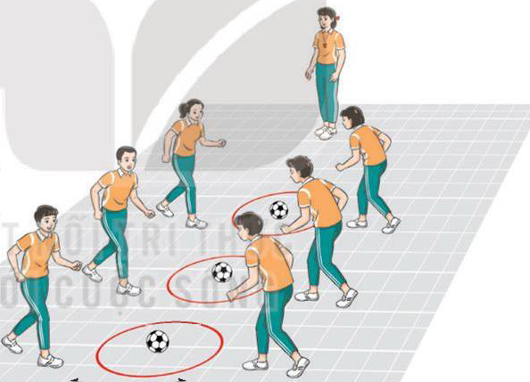

* **Hoạt động của học sinh:**
* Quan sát hình ảnh, liên hệ với những hiểu biết đã có về tư thế, yêu cầu trong phối hợp giữa chạy lao sau xuất phát và chạy giữa quãng.
* Thảo luận và trả lời câu hỏi của GV.
* Thực hiện bài tập khởi động, trò chơi theo yêu cầu và hướng dẫn của GV.

1. **Hoạt động 2: Hình thành kiến thức mới. (7 – 8’/tiết)**
2. ***Mục tiêu:*** Thông qua hoạt động, HS biết phối hợp chạy lao sau xuất phát và chạy giữa quãng; biết một số điều luật trong thi đấu chạy cự li ngắn.
3. ***Nội dung:*** GV trình bày vấn đề, HS trả lời câu hỏi, tập theo hiệu lệnh.
4. ***Sản phẩm:*** HS lắng nghe và tiếp thu, vận dụng kiến thức.
5. ***Tổ chức thực hiện:*** Hoạt động chung cả lớp.

* **Hoạt động của giáo viên:**
* **Giới thiệu nội dung kiến thức mới:**
* ***Giới thiệu nội dung kiến thức mới:***

Giới thiệu mục đích, tác dụng luyện tập phối hợp chạy lao sau xuất phát và chạy giữa quãng.

Sử dụng hình ảnh trực quan, động tác mẫu giới thiệu nội dung, yêu cầu và cách luyện tập phối hợp chạy lao sau xuất phát và chạy giữa quãng; giới thiệu một số điều luật trong thi đấu chạy cự li ngắn:

* ***Phối hợp chạy lao sau xuất phát và chạy giữa quãng:***

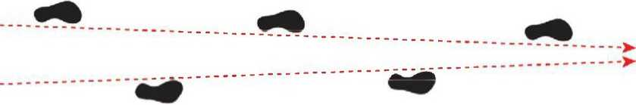

* Nỗ lực tăng tốc độ trong giai đoạn chạy lao là điều kiện để đạt tốc độ cao nhất ở những bước đầu của giai đoạn chạy giữa quãng. Quãng đường chạy lao thường có cự li 25 - 30 m.
* Khoảng cách đặt hai bàn chân trên đường chạy (theo chiều phải, trái) trong những bước chạy lao đầu tiên hơi rộng hơn so với chạy giữa quãng. Cách đặt chân như vậy giúp cơ thể giữ thăng bằng và có bước chạy lao ổn định.
* Tốc độ chạy lao tăng lên do nỗ lực tăng dần độ dài bước chạy và một phần do tăng tần số bước chạy. Khi độ dài và tần số bước chạy ổn định ở mức cao nhất là thời điểm chuyển từ chạy lao sang chạy giữa quãng.
* Trong chạy cự li ngắn, dù ở đẳng cấp và lứa tuổi nào, giây đầu tiên sau xuất phát tốc độ cần đạt khoảng 55% tốc độ tối đa; giây thứ hai cần đạt khoảng 75% và giây thứ năm khoảng 99%.
* Khi chuyển tiếp từ chạy lao sang chạy giữa quãng cần chú ý:

+ Thay đổi cấu trúc nhịp điệu từ chạy lao sang chạy giữa quãng.

+ 15 m đầu tiên sau xuất phát chủ yếu là đạp sau, sau đó chú ý đưa chân lăng ra trước - lên trên.

+ Khi chuyển sang chạy giữa quãng, cần hạn chế sự nhấp nhô của trọng tâm cơ thể, gây ảnh hưởng đến tốc độ bay.

* Cần duy trì các bước chạy tự nhiên, có độ dài phù họp. Không cố tình kéo dài độ dài của các bước chạy.
* [***Một số điều luật thi đấu chạy cự li ngắn:***](https://blogtailieu.com/download-anhdv-boot-2021-premium-moi-nhat/)
* *Bàn đạp xuất phát*
* Tất cả các cuộc thi có cự li dưới và tới 400 m phải sử dụng bàn đạp xuất phát (ở các cự li khác không được sử dụng bàn đạp xuất phát).
* Bàn đạp xuất phát phải phù hợp với các yêu cầu sau:

+ Có cấu trúc hoàn toàn cứng và không được tạo cho VĐV lợi thế không chính đáng.

+ Phải được cố định vào đường chạy bằng ghim hoặc đinh (trong điều kiện ít gây tổn hại nhất cho đường chạy).

* *Xuất phát*
* Nơi xuất phát của một cuộc đua phải được thể hiện bởi một vạch trắng rộng 5 cm (đối với các cuộc thi ngoài sân vận động, vạch xuất phát có thể rộng 30 cm và có màu sắc tương phản với bề mặt của khu vực xuất phát).
* Vị trí xuất phát ở tất cả các cự li thi đấu đều phải được đánh số từ trái sang phải, đỉnh của số quay về hướng chạy.
* Khi ở tư thế ***‘Vào chỗ”,*** VĐV không được chạm tay hoặc chân vào vạch xuất phát hoặc mặt đường chạy phía trước vạch xuất phát.
* Cả hai bàn tay và ít nhất một đầu gối phải tiếp xúc với mặt đất và hai bàn chân phải tiếp xúc với bàn đạp xuất phát.
* Khi có hiệu lệnh ***“sẵn sàng”,*** VĐV phải lập tức nâng trọng tâm cơ thể lên ở tư thế xuất phát trong khi hai tay vẫn tiếp xúc với đất và hai bàn chân vẫn tiếp xúc với bàn đạp.
* ***Hướng dẫn HS làm quen động tác mới***
* Chỉ dẫn HS thực hiện thử phối hợp chạy lao sau xuất phát thấp với chạy giữa quãng để có cảm nhận ban đầu về kĩ thuật.
* Chỉ dẫn HS thực hiện các bài tập xuất phát thấp và phối hợp chạy lao sau xuất phát với chạy giữa quãng theo động tác mẫu và hiệu lệnh của GV.
* Chỉ dẫn HS tự đánh giá và quan sát, đánh giá kết quả luyện tập của bạn qua các nội dung sau:

+ Mức độ phối hợp được giữa kĩ thuật chạy lao sau xuất phát và chạy giữa quãng.

+ Nhịp điệu các bước chạy khi chuyển từ chạy lao sang chạy giữa quãng.

+ Tốc độ và cự li thực hiện các bài tập.

* **Hoạt động của học sinh:**
* Nhận biết và ghi nhớ yêu cầu phối hợp chạy lao sau xuất phát với chạy giữa quãng thông qua hình ảnh trực quan, lời giới thiệu của GV.
* Thực hiện thử bài tập, hình thành cảm giác về yêu cầu luyện tập.
* Thực hiện các bài tập theo hiệu lệnh của GV.

1. **Hoạt động 3: Luyện tập. (15 – 17’/tiết)**
2. ***Mục tiêu:*** Củng cố lại kiến thức đã học thông qua bài tập.
3. ***Nội dung:*** Nghe giáo viên hướng dẫn, học sinh thực hiện.
4. ***Sản phẩm:*** HS thực hiện đúng động tác.
5. ***Tổ chức thực hiện:*** Hoạt động cá nhân, theo nhóm, cả lớp.

* **Hoạt động của giáo viên:**
* **Tổ chức hoạt động luyện tập:**
* Phổ biến nội dung, yêu cầu luyện tập phối hợp chạy lao sau xuất phát với chạy giữa quãng:

+ Tăng dần độ dài và tốc độ các bước chạy lao sau xuất phát; duy trì và giảm dần độ ngả thân trên trong chạy lao.

+ Quãng đường cần thiết duy trì chạy lao, thời điểm và tốc độ khi chuyển sang chạy giữa quãng.

+ Tư thế thân người, tính nhịp điệu khi chuyền sang chạy giữa quãng.

+ Luyện tập phối hợp chạy lao sau xuất phát và chạy giữa quãng.

* Tổ chức các hình thức luyện tập: cá nhân, cặp đôi, nhóm, cả lớp.
* Chỉ dẫn, đánh giá hoạt động luyện tập của HS.
* Hướng dẫn HS phát hiện và sửa chữa sai sót khi thực hiện các bài tập.
* **Tổ chức trò chơi phát triển sức nhanh: *“****Xuất phát theo hiệu lệnh****”***

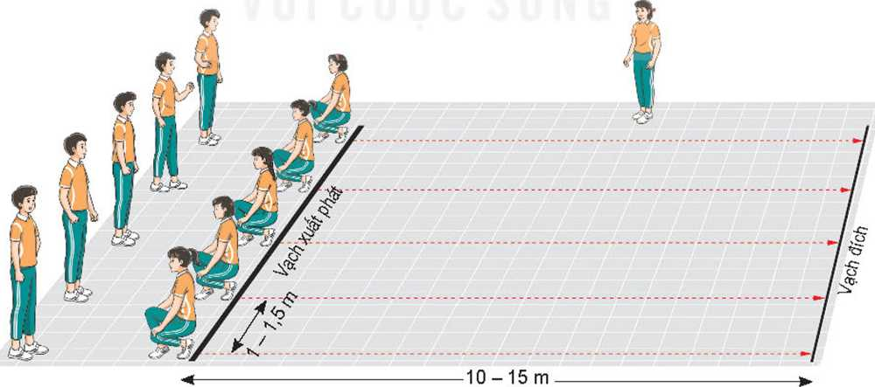

* Chuẩn bị: HS tham gia trò chơi được chia thành các nhóm nam, nữ; mỗi nhóm đứng thành một hàng ngang sau vạch xuất phát với giãn cách 1 - 1,5 m.
* Thực hiện: Khi có hiệu lệnh “Vào chỗ”, từng nhóm tiến đến vị trí xuất phát và ngồi quay lưng về hướng chạy. Khi có hiệu lệnh “Chạy” (tiếng hô hoặc tiếng vỗ tay của chỉ huy), HS nhanh chóng quay người và xuất phát chạy đến vạch đích. Trong mỗi lượt chơi, HS vượt qua vạch đích đầu tiên là bạn thắng cuộc.
* **Hoạt động của học sinh:**
* ***Luyện tập cá nhân***
* Luyện tập bài tập bổ trợ: Tại chỗ chạy nâng cao đùi; bật nhảy đổi chân trước, sau; bật nhảy nâng cao hai đùi. Mỗi bài tập thực hiện 2 lần với tốc độ tối đa, mỗi lần 5 - 7 giây xen kẽ quãng nghỉ 3-4 phút.
* Phối hợp xuất phát thấp và chạy lao theo khẩu lệnh tự hô, cự li 20 - 30 m, thực hiện 1 - 2 lần.
* Phối hợp xuất phát thấp, chạy lao và chạy giữa quãng theo khẩu lệnh tự hô, cự li 30 - 50 m, thực hiện 1 -2 lần.
* ***Luyện tập nhóm***
* Luân phiên chỉ huy nhóm luyện tập:
* Xuất phát thấp với các tín hiệu khác nhau và chạy nhanh cự li 20 - 30 m, thực hiện 1 - 2 lần.
* Xuất phát thấp, chạy lao sau xuất phát và chạy nhanh cự li 30 - 40 m, sau đó chạy theo quán tính, thực hiện 1 - 2 lần xen kẽ quãng nghỉ 3-4 phút.
* Chạy tăng tốc độ và duy trì tốc độ tối đa cự li 30 - 40 m, luân phiên với chạy chậm cự li 100 - 150 m, thực hiện 1 -2 lần.
* Chạy tăng tốc độ và duy trì tốc độ tối đa cự li 30 - 40 m, thực hiện 2 lần xen kẽ quãng nghi 4-5 phút.
* Phối hợp xuất phát thấp, chạy lao và chạy giữa quãng với tốc độ tối đa cự li 60 - 80 m, thực hiện 1 - 2 lần xen kẽ quãng nghỉ 5-6 phút.
* ***Luyện tập chung cả lớp***
* Trò chơi phát triển sức nhanh *“Xuất phát theo hiệu lệnh”*

1. **Hoạt động 4: Vận dụng (5 – 7’/tiết)**
2. ***Mục tiêu:*** Củng cố lại kiến thức đã học thông qua bài tập
3. ***Nội dung:*** Nghe giáo viên hướng dẫn, học sinh thực hiện.
4. ***Sản phẩm:*** HS thực hiện đúng động tác
5. ***Tổ chức thực hiện:*** Hoạt động theo nhóm, cả lớp.

* **Hoạt động của giáo viên:**
* Thay đổi yêu cầu trong phối hợp giữa chạy lao sau xuất phát và chạy giữa quãng theo hướng: Tăng dần cự li, tốc độ và yêu cầu về tính nhịp điệu trong phối hợp.
* Sử dụng các bài tập phối họp chạy lao sau xuất phát và chạy giữa quãng để rèn luyện, phát triển sức mạnh tốc độ, sức bền tốc độ, tính nhịp điệu.
* Gợi ý HS trả lời câu hỏi vận dụng trong SGK: Kĩ thuật chạy cự li 100 m có những khác biệt như thế nào so với chạy cự li 60 m? *(Quãng đường chạy lao sau xuất phát và chạy giữa quãng dài hơn, yêu cầu về sức bền tốc độ lớn hơn,...).*
* Đặt câu hỏi để HS liên hệ và vận dụng:

+ Tại sao phải luyện tập phối hợp giữa chạy lao sau xuất phát và chạy giữa quãng? *(Để duy trì được tốc độ cao nhất đã đạt dược trong giai đoạn chạy lao sau xuất phát; hình thành và duy trì tỉnh nhịp điệu trong quá trình chuyển tiếp giữa hai giai đoạn chạy lao sau xuất phát và chạy giữa quãng,...).*

+ Thời điểm nào được coi là kết thúc giai đoạn chạy lao sau xuất phát? *(Khi tốc độ đã đạt mức gần tối đa hoặc tối đa; khi thân trên đã gần như thẳng đứng so với đường chạy; khi độ dài bước chạy đã đạt mức cao nhất và bắt đầu ổn định,...).*

* Hướng dẫn HS tự luyện tập phối hợp chạy lao sau xuất phát với chạy giữa quãng.
* **Hoạt động của học sinh:**
* Thực hiện yêu cầu vận dụng của GV.
* Sử dụng các bài tập, trò chơi đã học để tập thể dục buổi sáng và vui chơi cùng các bạn.
* Vận dụng kiến thức đã học để trả lời các câu hỏi của GV và tự đánh giá kết quả luyện tập.

1. **Hoạt động 5: Kết thúc tiết học. (5 – 7’/tiết)**
2. ***Mục tiêu:*** Hồi phục sau tập luyện.
3. ***Nội dung:*** Nghe giáo viên hướng dẫn, học sinh thực hiện; Hồi tĩnh, nhận xét tiết học, hướng dẫn HS sử dụng SGK và tự luyện tập
4. ***Sản phẩm:*** HS thả lỏng sau tập luyện.
5. ***Tổ chức thực hiện:*** Hoạt động chung cả lớp.

* **Hoạt động hồi phục sau luyện tập:**

Tổ chức HS thực hiện các động tác hoặc trò chơi có tác dụng thả lỏng và hồi phục cơ thể (có vận động nhẹ nhàng, vui tươi).

* **Nhận xét hoạt động học tập và giao nhiệm vụ về nhà:**
* Nhận xét về thái độ, kết quả học tập và vận dụng của HS.
* Giao nhiệm vụ và yêu cầu tự luyện tập.
* Hướng dẫn sừ dụng SGK để tự học và chuẩn bị bài học mới.

|  |  |
| --- | --- |
| *Ngày 12 tháng 10 năm 2023* | *Họ và tên giáo viên:* *Nguyễn Chí Hiếu*  *Tổ chuyên môn: Tổ KH Tự Nhiên* |

**TÊN BÀI DẠY**

Bài 3: Phối hợp các giai đoạn chạy cự li ngắn

*Môn học: Giáo Dục Thể Chất ; lớp: 8*

*Thời gian thực hiện: 03 tiết*

**I. Mục tiêu:**

**1. Về kiến thức:**

* Biết cách luyện tập phối hợp các giai đoạn chạy cự li ngắn; biết điều khiển tổ, nhóm luyện tập và nhận xét kết quả luyện tập.
* Phối hợp được các giai đoạn của chạy cự li ngắn.
* Trò chơi phát triển sức nhanh. (Bật nhảy nhanh chụm 2 chân đến đích)
* Có sự phát triển về năng lực liên kết vận động, năng lực phản ứng và sức mạnh tốc độ.
* Biết vận dụng các bài tập để tự rèn luyện thân thể.

**2. Về năng lực:**

**2.1. Năng lực chung:**

**-** Tự chủ và tự học: **Tự xem trước phối hợp các giai đoạn chạy cự li ngắn**. Ôn tập phối hợp chạy giữa quãng và chạy về đích, trò chơi phát triển sức nhanh (Bật nhảy nhanh chụm 2 chân đến đích) trong sách giáo khoa hoặc do GV chọn.

- Giao tiếp và hợp tác: Biết phân công, hợp tác trong nhóm để thực hiện các động tác và trò chơi.

**2.2. Năng lực đặc thù:**

***- NL chăm sóc SK:*** Biết thực hiện vệ sinh sân tập, thực hiện vệ sinh cá nhân để đảm bảo an toàn trong tập luyện.

***- NL vận động cơ bản:*** Biết thực hiện phối hợp các giai đoạn chạy cự li ngắn. Và tự tổ chức trò chơi vận động.

Biết quan sát tranh, tự khám phá bài và quan sát động tác làm mẫu của giáo viên để tập luyện.Thực hiện được các động tác xuất phát cao.

**3. Về phẩm chất:** Bài học góp phần bồi dưỡng cho học sinh các phẩm chất cụ thể:

- Tích cực trong tập luyện và hoạt động tập thể.

- Tích cực tham gia các trò chơi vận động và có trách nhiệm trong khi chơi trò chơi.

**II. Thiết bị dạy học và học liệu:**

* ***Giáo viên chuẩn bị:*** Tranh ảnh, trang phục thể thao, còi và 15-20 bóng và 3-4 rổ đụng bóng phục vụ trò chơi.
* ***Học sinh chuẩn bị:***

+ Trang phục thể thao, giày thể thao.

+ SGK.

+ Tranh ảnh, tư liệu sưu tầm liên quan đến bài học.

+ Dụng cụ học tập theo yêu cầu của GV.

**III. Tiến trình dạy học:**

1. **Hoạt Động 1: Mở đầu. *(5 – 7’/ tiết)***
2. ***Mục tiêu:*** Nhận lớp khởi động, tạo tâm thế hứng thú cho học sinh và từng bước làm quen bài học.
3. ***Nội dung:*** GV trình bày vấn đề, HS trả lời câu hỏi.
4. ***Sản phẩm:*** HS lắng nghe và tiếp thu kiến thức; Tiếp nhận được nhiệm vụ học tập; Hoàn thành lượng vận động khởi động.
5. ***Tổ chức thực hiện:*** Hoạt động chung cả lớp.

* **Hoạt động của giáo viên:**
* Giới thiệu nội dung, nhiệm vụ học tập.
* Sử dụng phương tiện trực quan giới thiệu khái quát về phối hợp các giai đoạn trong chạy 100 m.
* Đặt câu hỏi để thu hút sự tập trung chú ý của HS đối với nội dung bài học:

+ Xuất phát thấp với bàn đạp có tác dụng gì? *(Tạo ra tư thế xuất phát vững chắc và ổn định; tạo ra tư thế chạy lao có hiệu quà ở ngay những bước chạy đầu tiên; phát huy tối đa sức mạnh đạp sau khi xuất phát,...).*

+ Vì sao phải luyện tập phối hợp các giai đoạn trong chạy cự li ngắn? *(Để duy trì và phát huy hiệu quả đã tạo ra của giai đoạn trước đó; để duy trì tính nhịp điệu của bước chạy trên toàn cự li,...).*

* Nhận xét ý kiến của HS, đưa ra phương án trả lời đúng.
* Tổ chức, hướng dẫn HS khởi động cơ thể.
* Trò chơi hỗ trợ khởi động: *“Chuyển bóng”*

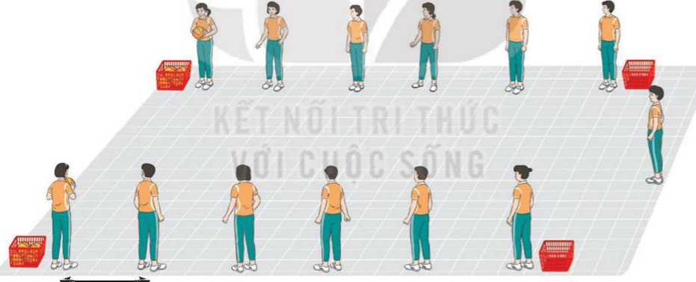

+ Chuẩn bị: Các bạn tham gia trò chơi được chia thành nhiều đội có số người bằng nhau, mỗi đội đứng thành một hàng ngang với giãn cách 0,8 -1 m, đầu hàng đặt 5 quả bóng

+ Thực hiện: Khi có hiệu lệnh, lần lượt từng bạn của mỗi đội nhận bóng từ bạn đứng bên cạnh, dùng tay chuyển bóng một vòng quanh thắt lưng rồi chuyển bỏng cho bạn tiếp theo (bóng rơi, nhặt bóng và tiếp tục trò chơi tại vị trí của bạn để bóng rơi). Đội hoàn thành trước việc chuyển 5 qua bóng đến vị tri cuối hàng là đội thắng cuộc.

* **Hoạt động của học sinh:**
* Quan sát hình ảnh, liên hệ với những hiểu biết đã có về phối hợp giữa các giai đoạn trong chạy cự li ngắn.
* Thảo luận và trả lời câu hỏi của GV.
* Thực hiện bài tập khởi động, trò chơi theo yêu cầu và hướng dẫn của GV.

1. **Hoạt động 2: Hình thành kiến thức mới. (7 – 8’/tiết)**
2. ***Mục tiêu:*** Thông qua hoạt động, HS biết phối hợp các giai đoạn chạy cự li ngắn.
3. ***Nội dung:*** GV trình bày vấn đề, HS trả lời câu hỏi, tập theo hiệu lệnh.
4. ***Sản phẩm:*** HS lắng nghe và tiếp thu, vận dụng kiến thức.
5. ***Tổ chức thực hiện:*** Hoạt động chung cả lớp.

* **Hoạt động của giáo viên:**
* **Giới thiệu nội dung kiến thức mới:**
* ***Giới thiệu nội dung kiến thức mới:***
* Giới thiệu mục đích, tác dụng của luyện tập phối hợp các giai đoạn trong chạy cự li ngắn.
* Sử dụng hình ảnh trực quan, động tác mẫu giới thiệu yêu cầu và cách phối họp các giai đoạn chạy cự li ngắn:
* ***Phối hợp chạy giữa quãng và về đích:***
* Trong chạy 100 m, quãng đường chạy giữa quãng tăng lên một cách đáng kể so với chạy 60 m, vì vậy ở 15 - 20 m cuối của cự li, tốc độ thường giảm khoảng 8%. Để duy trì tốc độ tối đa cho tới khi về đích, người tập phải nỗ lực rất lớn về thể lực và phải có sự rèn luyện tích cực về sức bền tốc độ.
* Kết quả chạy cự li ngắn sẽ bị giảm đi đáng kể nếu người chạy không biết thả lỏng hoặc làm căng cứng những nhóm cơ không đòi hỏi tham gia tích cực vào quá trình chạy.
* Ngoài phương pháp đánh đích bằng ngực, có thể đánh đích bằng vai ở bước cuối, đổ người về trước đồng thời hơi xoay nghiêng thân trên dùng vai đánh đích.
* ***Phối hợp các giai đoạn chạy cự li ngắn (100 m):***

Phối hợp kĩ thuật các giai đoạn là điều kiện để hoàn thiện kĩ thuật và được thực hiện với các nhiệm vụ sau:

* *Nâng cao kĩ năng thực hành kĩ thuật từng giai đoạn.*
* *Rút ngắn thời gian xuất phát.*
* *Nâng cao tốc độ tối đa và khả năng duy trì tốc độ tối đa.*
* *Luyện tập kĩ thuật luôn đồng thời với quá trình rèn luyện và phát triển thể lực*.
* ***Hướng dẫn HS làm quen động tác mới***
* Chỉ dẫn HS thực hiện thử bài tập phối hợp các giai đoạn chạy cự li ngắn để có cảm nhận ban đầu về yêu cầu phối hợp các giai đoạn.
* Chỉ dẫn HS thực hiện bài tập phối hợp chạy giữa quãng và chạy về đích theo động tác mẫu và hiệu lệnh của GV.
* Chỉ dẫn HS tự đánh giá và quan sát, đánh giá kết quả luyện tập của bạn qua các nội dung sau:

+ Mức độ phối hợp được các giai đoạn của kĩ thuật chạy cự li ngắn.

+ Tốc độ và cự li thực hiện các bài tập.

+ Thời điểm đánh đích, kĩ thuật đánh đích.

* **Hoạt động của học sinh:**
* [Nhận biết và ghi nhớ yêu cầu, cách thực hiện các loại hình bài tập thông qua hình](https://blogtailieu.com/bo-60-tro-choi-power-point/) ảnh trực quan, lời giới thiệu của GV.
* [Thực hiện thử bài tập, hình thành cảm giác ban đầu về yêu cầu luyện tập.](https://blogtailieu.com/download-anhdv-boot-2021-premium-moi-nhat/)
* Thực hiện động tác theo hiệu lệnh của GV.

1. **Hoạt động 3: Luyện tập. (15 – 17’/tiết)**
2. ***Mục tiêu:*** Củng cố lại kiến thức đã học thông qua bài tập.
3. ***Nội dung:*** Nghe giáo viên hướng dẫn, học sinh thực hiện.
4. ***Sản phẩm:*** HS thực hiện đúng động tác.
5. ***Tổ chức thực hiện:*** Hoạt động cá nhân, theo cặp đôi, theo nhóm, cả lớp.

* **Hoạt động của giáo viên:**
* **Tổ chức hoạt động luyện tập:**
* Phổ biến nội dung, yêu cầu luyện tập phối hợp các giai đoạn chạy cự li ngắn:

+ Cách đánh đích bằng ngực, bằng vai; phối hợp chạy giữa quãng và chạy về đích.

+ Phối hợp các giai đoạn chạy cự li ngắn trên toàn cự li.

+ Thi đấu tập.

* Tổ chức các hình thúc luyện tập: Cá nhân, cặp đôi, nhóm, cả lớp.
* Chỉ dẫn, đánh giá hoạt động luyện tập của HS.
* [Hướng dẫn HS phát hiện và sửa chữa sai sót khi thực hiện các bài tập.](https://blogtailieu.com/bo-60-tro-choi-power-point/)
* **Hướng dẫn đánh giá kết quả luyện tập:**

Tự đánh giá và quan sát, đánh giá kết quả luyện tập của các bạn qua các nội dung sau:

* Mức độ phối hợp được các giai đoạn của kĩ thuật chạy cự li ngắn.
* Tốc độ và cự li thực hiện các bài tập.
* Thời điểm đánh đích; kĩ thuật đánh đích.
* **Tổ chức trò chơi phát triển sức nhanh: *“****Bật nhảy nhanh chụm 2 chân đến đích****”***
* Chuẩn bị: HS tham gia trò chơi được chia thành nhiều đội có số người bằng nhau, mỗi đội đứng thành một hàng dọc sau vạch xuất phát.
* Thực hiện: Khi có hiệu lệnh, lần lượt từng HS bật nhảy nhanh chụm hai chân luân phiên chếch sang phải, sang trái hướng đến đích, HS tiếp theo chỉ xuất phát khi HS phía trước đã vượt qua vạch đích.

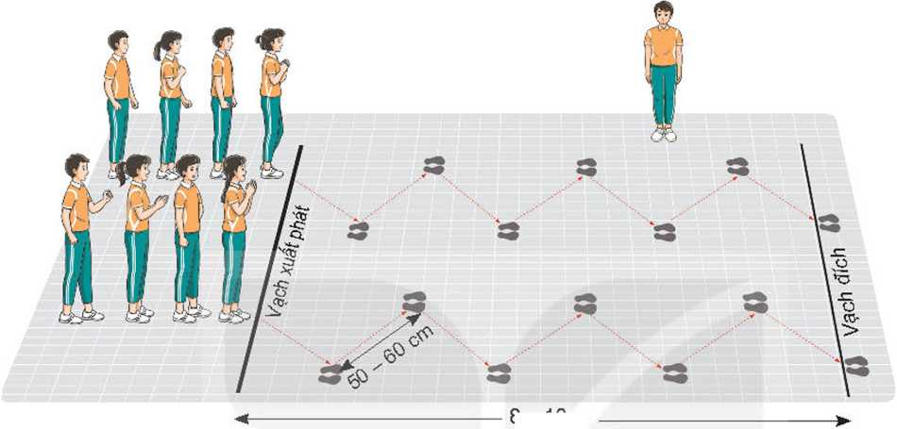

* **Hoạt động của học sinh:**
* ***Luyện tập cá nhân***
* Luyện tập các bài tập bổ trợ: Tại chỗ chạy nàng cao đùi, bật nhảy đổi chân trước, sau, bật nhảy nâng cao hai đùi. Mỗi bài tập thực hiện 2 lần với tốc độ tối đa, mổi lần 8-10 giây xen kẽ quãng nghỉ 3-4 phút.
* Chạy chậm cự li 15 - 20 m, liên tục thực hiện động tác đánh đích bằng ngực hoặc vai.
* Chạy tăng tốc độ cự li 30 - 40 m phối hợp đánh đích bằng ngực hoặc vai, thực hiện 2 lần.
* Xuất phát, chạy 100 m 1 - 2 lần xen kẽ quãng nghỉ 4-5 phút.
* ***Luyện tập nhóm***

Luân phiên chỉ huy nhóm luyện tặp:

* Chạy tăng tốc độ cự li 30 - 50 m phối hợp đánh đích, thực hiện 2 lần xen kẽ quãng nghỉ 3-4 phút.
* Phối hợp các giai đoạn với tốc độ tăng dần trên cự li 60 - 80 m, thực hiện 2 lần xen kẽ quãng nghỉ 5-6 phút.
* Xuất phát thấp chạy 100 m, thực hiện 1 lần.
* Thi đấu chạy 100 m giữa các nhóm, mỗi lượt chạy 2-4 bạn theo đường chạy riêng. Kết quả được xác định bằng đồng hồ bấm giây.
* ***Luyện tập chung cả lớp***
* Trò chơi phát triển sức nhanh: ***“****Bật nhảy nhanh chụm 2 chân đến đích****”***

1. **Hoạt động 4: Vận dụng (5 – 7’/tiết)**
2. ***Mục tiêu:*** Củng cố lại kiến thức đã học thông qua bài tập
3. ***Nội dung:*** Nghe giáo viên hướng dẫn, học sinh thực hiện.
4. ***Sản phẩm:*** HS thực hiện đúng động tác
5. ***Tổ chức thực hiện:*** Hoạt động theo nhóm, cả lớp.

* **Hoạt động của giáo viên:**
* Thay đổi yêu cầu trong phối hợp các giai đoạn chạy cự li ngắn theo hướng: Tăng tính chính xác về kĩ thuật và thời điểm đánh đích; tăng dần cự li, tốc độ thực hiện các bài tập phối hợp.
* Sử dụng các bài tập phối hợp các giai đoạn trên toàn cự li để rèn luyện, phát triển sức mạnh tốc độ, sức bền tốc độ, tính nhịp điệu.
* Gợi ý HS trả lời câu hỏi vận dụng trong SGK:

+ Trong chạy cự li ngắn, khi vượt qua vạch đích không nên làm gì? Vì sao? *(Không nhảy qua đích, đội ngột giảm tốc độ vì sẽ làm giảm đáng kể tốc độ chạy khi vượt qua vạch đích,...).*

+ Có thể sử dụng các bài tập chạy cự li ngắn để rèn luyện thể lực được không? Đó là những tố chất thể lực nào? *(Được, đó là sức mạnh và sức bền tốc độ; năng lực phối hợp vận động; sức nhanh tần số và sức nhanh phản ứng với tín hiệu biết trước,...).*

* Đặt câu hỏi để HS liên hệ và vận dụng:

+ Để rút ngắn thời gian thực hiện giai đoạn xuất phát cần luyện tập những gì? *(Tốc độ phàn xạ đối với tín hiệu xuất phát; sức mạnh đạp sau của chân; lựa chọn các khoáng cách của bàn đạp phù hợp với đặc điểm cá nhân,...).*

+ Để nâng cao tốc độ chạy giữa quãng cần phải làm gì? *(Nâng cao tần số bước chạy và độ dài bước chạy,...).*

* Hướng dẫn HS vận dụng các bài tập đã học để tự luyện tập.
* **Hoạt động của học sinh:**
* Thực hiện các bài tập vận dụng của GV.
* Thảo luận và vận dụng kiến thức đã học để trả lời các câu hỏi của GV.
* Sử dụng trò chơi, các bài tập đã học để tự luyện tập.
* Vận dụng kiến thức đã học để tự đánh giá kết quả luyện tập.

1. **Hoạt động 5: Kết thúc tiết học. (5 – 7’/tiết)**
2. ***Mục tiêu:*** Hồi phục sau tập luyện.
3. ***Nội dung:*** Nghe giáo viên hướng dẫn, học sinh thực hiện; Hồi tĩnh, nhận xét tiết học, hướng dẫn HS sử dụng SGK và tự luyện tập
4. ***Sản phẩm:*** HS thả lỏng sau tập luyện.
5. ***Tổ chức thực hiện:*** Hoạt động chung cả lớp.

* **Hoạt động hồi phục sau luyện tập:**

Tổ chức HS thực hiện các động tác hoặc trò chơi có tác dụng thả lỏng và hồi phục cơ thể (có vận động nhẹ nhàng, vui tươi).

* **Nhận xét hoạt động học tập và giao nhiệm vụ về nhà:**
* Nhận xét về thái độ, kết quả học tập và vận dụng của HS.
* Giao nhiệm vụ và yêu cầu tự luyện tập.
* Hướng dẫn sừ dụng SGK để tự học và chuẩn bị bài học mới.